自动化控制
1、SCADA系统介绍
2、自动化控制仪表和自动化控制
设备基础知识
3、物位测量及物位测量仪表
4、信号隔离器、安全栅、变频器
5、气体检测仪
6、火焰监测仪表（火焰监测仪、火焰
保护/点火装置）
7、自控阀门（执行机构、阀体、阀门
定位器、过滤减压器等）
8、气液联动截断系统（含球阀、执行
机构）
9、不间断供电电源
10、井口安全系统（哈里伯顿、贝克、卡麦隆）
11、中间端子柜（信号开关、保险、开关电源、信号端子）
12、仪表风系统

SCADA系统介绍
了解生产情况是实施科学生产的基础，如果生产过程分布很近，可以采用就近控制的办法，就地接线，就地监视，就地控制，对于复杂的过程生产采用DCS系统控制的比较多，也有采用PLC的或者专业控制器。而对于生产各个环节分布距离非常远的，比如几公里，几十公里，几百公里甚至几千公里的，如变电站，天然气管线，油田，自来水管网，随着技术的发展，人们慢慢发展出远程采集监视控制系统，称为SCADA系统。
一、SCADA系统概述
SCADA(Supervisory Control And Data Acquisition)系统，即数据采集与监视控制系统。SCADA系统的应用领域很广，它可以应用于电力系统、给水系统、石油、化工等领域的数据采集与监视控制以及过程控制等诸多领域。在电力系统以及电气化铁道上又称远动系统。
SCADA系统是以计算机为基础的生产过程控制与调度自动化系统。它可以对现场的运行设备进行监视和控制，以实现数据采集、设备控制、测量、参数调节以及各类信号报警等各项功能。
由于各个应用领域对SCADA的要求不同，所以不同应用领域的SCADA系统发展也不完全相同。
在电力系统中，SCADA系统应用最为广泛，技术发展也最为成熟。它作为能量管理系统（EMS系统）的一个最主要的子系统，有着信息完整、提高效率、正确掌握系统运行状态、加快决策、能帮助快速诊断出系统故障状态等优势，现已经成为电力调度不可缺少的工具。它对提高电网运行的可靠性、安全性与经济效益，减轻调度员的负担，实现电力调度自动化与现代化，提高调度的效率和水平中方面有着不可替代的作用。
SCADA在铁道电气化远动系统上的应用较早，在保证电气化铁路的安全可靠供电，提高铁路运输的调度管理水平起到了很大的作用。在铁道电气化SCADA系统的发展过程中，随着计算机的发展，不同时期有不同的产品，同时我国也从国外引进了大量的SCADA产品与设备，这些都带动了铁道电气化远动系统向更高的目标发展。
SCADA在石油管道工程中占有重要的地位,系统管理石油管道的顺序控制输送、设备监控、数据同步传输记录，监控管道沿线及各站控系统运行状况。各站场的站控系统作为管道自动控制系统的现场控制单元，除完成对所处站场的监控任务外，同时负责将有关信息传送给合肥调度控制中心并接受和执行其下达的命令，并将所有的数据记录储存。除此之外的基本功能,现在的SCADA管道系统还具备泄露检测,系统模拟,水击提前保护等新功能.
SCADA系统与其他系统的区别在于：
分布区域广泛
主站与控制对象距离远
监控终端的工作条件苛刻
通讯系统复杂多变
通讯系统不保证可靠传输
SCADA系统在生产生活中有着广泛的应用，典型的应用很多，分别举例如下：
变电站的远程监控和无人值守
水库的监控和坝体监控
自来水管网监控
降水和水文监控
洪水监控
油田油井监控
城市照明监控
供热管网、天然气管网监控
灌溉水渠监控和分配
铁路信号监控
环境监控
气象监控
地质灾害监控等等
二、SCADA系统发展历程
SCADA(Supervisory Control and Data Acquisition)系统，全名为数据采集与监视控制系统。SCADA系统自诞生之日起就与计算机技术的发展紧密相关。SCADA系统发展到今天已经经历了三代。
第一代是基于专用计算机和专用操作系统的SCADA系统，如电力自动化研究院为华北电网开发的SD176系统以及在日本日立公司为我国铁道电气化远动系统所设计的H-80M系统。这一阶段是从计算机运用到SCADA系统时开始到70年代。
第二代是80年代基于通用计算机的SCADA系统，在第二代中，广泛采用VAX等其它计算机以及其它通用工作站，操作系统一般是通用的UNIX操作系统。在这一阶段，SCADA系统在电网调度自动化中与经济运行分析，自动发电控制（AGC）以及网络分析结合到一起构成了EMS系统（能量管理系统）。第一代与第二代SCADA系统的共同特点是基于集中式计算机系统，并且系统不具有开放性，因而系统维护，升级以及与其它联网构成很大困难。
90年代按照开放的原则，基于分布式计算机网络以及关系数据库技术的能够实现大范围联网的EMS/SCADA系统称为第三代。这一阶段是我国SCADA/EMS系统发展最快的阶段，各种最新的计算机技术都汇集进SCADA/EMS系统中。这一阶段也是我国对电力系统自动化以及电网建设投资最大的时期，国家计划未来三年内投资2700亿元改造城乡电网可见国家对电力系统自动化以及电网建设的重视程度。
第四代SCADA/EMS系统的基础条件已经或即将具备，预计将与21世纪初诞生。该系统的主要特征是采用Internet技术、面向对象技术、神经网络技术以及JAVA技术等技术，继续扩大SCADA/EMS系统与其它系统的集成，综合安全经济运行以及商业化运营的需要。
SCADA系统在电气化铁道远动系统的应用技术上已经取得突破性进展，应用上也有迅猛的发展。由于电气化铁道与电力系统有着不同的特点，在SCADA系统的发展上与电力系统的道路并不完全一样。在电气化铁道远动系统上已经成熟的产品有由我所自行研制开发的HY200微机远动系统以及由西南交通大学开发的DWY微机远动系统等。这些系统性能可靠、功能强大，在保证电气化铁道供电安全，提高供电质量上起到了重要的作用，对SCADA系统在铁道电气化上的应用功不可没。
三、SCADA系统的组成
SCADA系统主要由站控系统、调度控制中心主计算机系统和传输通信系统三大部分组成。
(一)站控系统及远程终端装置
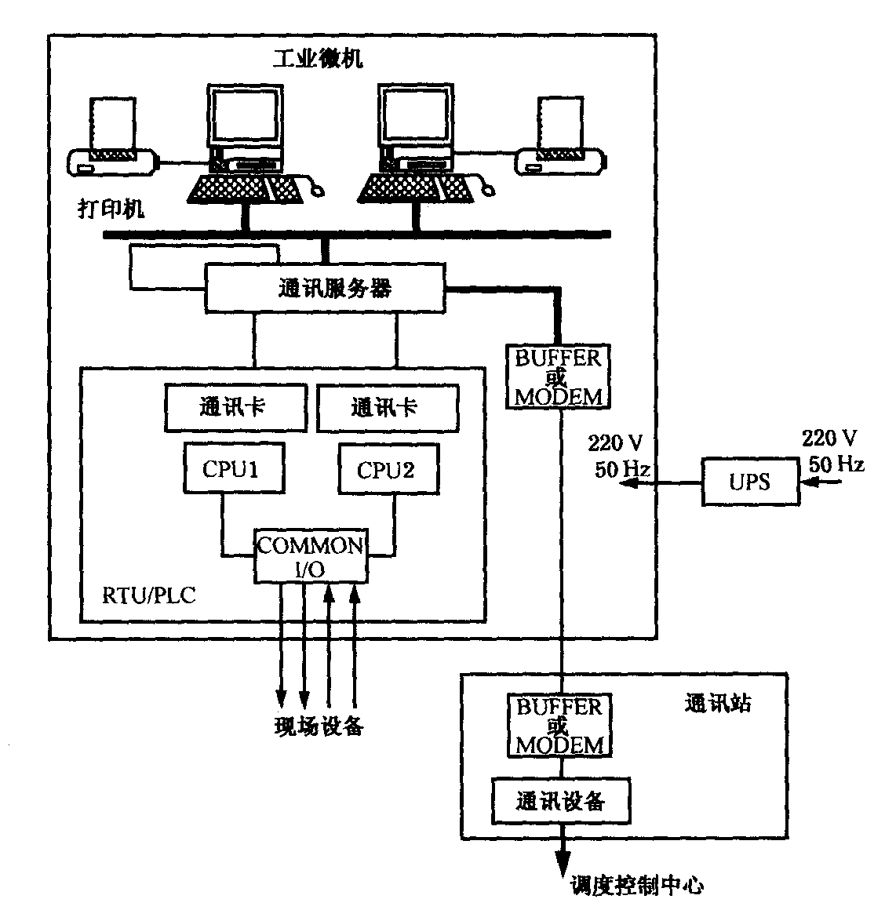
站控系统（SCS—Station Control System）是天然气集输站场的控制系统，也是SCADA系统网络中最重要的控制系统，该系统主要由远程终端装置RTU、站控计算机、通信设施及相应的外部设备组成。
图3-1 中型站控制系统框图
站控系统通过RTU从现场测量仪表采集所有参数，并对现场设备进行监控，根据需要将采集的数据经过RTU处理、传送至站控计算机，并经通信通道传送至调度控制中心的主计算机系统，同时接受来至调度中心的远程控制指令对站场进行控制。
站控系统具有独立运行的能力，当SCADA系统某一环节出现故障或与调度控制中心的通信中断时，不影响其数据采集和控制功能。
站控系统的硬件配置和应用程序设置应根据所控制场站的重要程度、规模和功能的不同而进行设置。被控站可分为两类：第一类是大中型站，如集气站、脱水站、调压计量站、增压机站、分输站等有人值守的站场。第二类是小型站，如阀室、清管站、阴极保护站、单井站等，通常是无人值守的站场。典型的大中型站控制系统框图如（图3-1；3-2）
1、远程终端（RTU）
RTU是Remote Terminal Unit（远程测控终端）的缩写，是SCADA系统的基本组成单元。一个RTU可以有几个，几十个或几百个I/O点，可以放置在测量点附近的现场。RTU应该至少具备以下2种功能：数据采集及处理、数据传输（网络通信），当然，许多RTU还具备PID控制功能或逻辑控制功能、流量累计功能等等。
1.1RTU基本功能
1.1.1.数据采集
RTU的基本功能之一是从现场设备采集数据，数据可以是来自变送器的模拟值，离散触点输入或频率/脉冲信号。一些灵敏仪表、流量计算机和分析仪通过串行通讯向RTU提供模拟或离散数据。RTU对原始输入所做的处理依赖于数据的类型。
(1)模拟信号
供给RTU的模拟信号(如压力和温度等)通常是4～2OmA信号。RTU将处理这些输入信号且将相应的信息存入RTU的数据库中。
(2)离散数据
离散输入只有两个状态，即开/关(ON/OFF)，打开/关闭或报警状态。有时称离散值为位、状态或二进制输入，RTU读入它们时将作报警检查且存入数据库中。
(3)脉冲和频率信号
有些设备向RTU提供一系列表示流量的脉冲信号，如涡轮和正位移动流量计。在处理这一类输入时，RTU即能计算代表瞬时流量的当前脉冲速度或频率，也能计算代表累计总流量的累计脉冲数。RTU处理脉冲输入的步骤包括:
①从I/O子系统得到脉冲信息;
②脉冲累计器加;
③计算脉冲率;
④比较瞬时值和报警值;
⑤处理脉冲累计器的翻转，
⑥将原始值和转换值存入数据库中。
(4)串行输入
复杂设备使用串行通讯接口来交换数据己日益流行，如RS-232C。能提供串行接口的设备包括计算机、水分析仪、气体色谱仪、重度测量仪、硫化氢分析仪和PLC。接收数据后，数据可作为模拟、离散或脉冲数据进行处理且存入RTU数据库中。
1.1.2控制输出
控制输出可由两处产生：来自SCADA控制中心操作员的直接命令和RTU中的控制环路。操作员发出的控制指令一般具有监控性质，例如启动和停止一过程，使压缩机投入运行或设置站出口压力值。
RTU既能通过模拟输出量也能通过数值信号来控制矿场设备。模拟输出信号可表示速度、压力设置或阀定位命令，送往控制器的信号即可是4～20mA的环路电流，也可是1～5VDC的电压信号。
在某些场合，模拟控制可通过一对升/降继电器完成，控制器将根据继电器的状态提高和降低设置值。RTU出现故障时，控制设置值将保持其最后的值。
RTU可通过其离散输出点来打开和关闭阀门和设备，该离散输出点的组态方式有几种。
1.1.3控制环路
若需要的话，RTU通常按一闭环控制器设计，这样就减少了远程站场的附加控制设备。在RTU实现闭环控制比在SCADA主机上更受欢迎，这符合分布式控制原则，即控制指令尽可能接近过程，它将控制环路与通讯问题分开，使过程变量跟踪所花的时间最少。
(1)模拟控制环路
该环路提供了普通的模拟控制功能，以便建立用于组态控制环路的模块，如PID算法。这些控制环路使用前面讨论的模拟输入值和模拟输出值。
(2)离散控制
根据数字输入值和由模拟输入报警过程所设置的离散状态，RTU可执行离散控制。离散控制算法可利用组合逻辑和顺序逻辑以及时间延迟。通常的应用包括开、关设备和编排阀门的操作程序。有各种各样编制离散控制程序的方法，根据所选设备，有阶梯逻辑、布尔逻辑、C、 FORTRAN和其他专门的语句。
(3)混合控制环路
某些RTU销售商在一个控制结构内提供模拟和离散两种信号处理功能，称为功能过程表。这样就允许用模拟和离散混合控制功能来任意定义控制环路。
1.1.4计算
RTU可完成复杂的计算工作，以减少送往主机的数据。孔板流量计和涡轮流量计的计算通常由事先编制好的程序来实现。通常在RTU上可加入用户专门的计算要求，计算结果值可以处理成模拟输入且与报警条件比较;
1.1.5RTU/主机通讯
主机与RTU的通讯信息分为两大类:从RTU向主机的数据传输和自主机向RTU的监控命令传输。
信息的格式和内容以及主机和RTU间的连接范围称为通讯协议。现有大量的通讯协议，某些协议接近实际应用标准。最普通的通讯协议支持主机在多点通讯线路上顺序查询RTU。对于这些协议，每个RTU的唯一地址必须编入每条信息中。RTU扫描和计算数据，以表的方式组织以便向主机传输。通讯过程中先是进行错误检查，将数据按通讯协议的要求格式化，为数据传输做准备。SCADA主机通过向RTU发送一数据请求命令从RTU请求数据，当RTU识别了它的扫描地址和数据请求命令后，向主机传送离散和模拟数据表。某些协议支持异常报告。此时RTU不向主机传送完整的输入数据表，仅报告上次扫描后变化较大的一些离散值和模拟量。
根据技术规格要求，远程终端应能在-30～+60℃的环境温度和95％的最高相对湿度的环境下操作。
2、站控计算机
2.1计算机的硬件组成
存储程序工作方式与诺依曼计算机
●采用二进制代码表示数据和指令
●采用存储程序工作方式
(1) 事先编制程序。
(2) 将程序存储于计算机的存储器之中。
(3) 计算机在运行时将自动地、连续地从存储器中依次取出指令加以执行。
●由运算器、存储器、控制器、输入装置、输出装置等五大部件，构成计算机硬件系统
2.1.1运算器
运算器是对数据进行处理的部件。运算器的功能只有最基本的二进制算术运算和逻辑运算。如加、减、乘、除四则运算及与、或、非逻辑运算。
运算器的硬件结构由两部分组成：一部分是算术逻辑单元，这是运算器的核心，它主要由并行加法器及其他逻辑运算部件和各种数据通路组成。运算器的另一部分是寄存器，用以存储参加运算的数据。
运算器的性能是影响整个计算机性能的重要因素，运算器所能并行处理二进制代码的位数通常称为机器字长。位数的多少影响了计算机的精度。运算器进行基本运算的速度，将直接影响系统的速度，所以精度和速度就成了运算器的重要性能参数。
2.1.2存储器
存储器又叫内存或主存，是计算机的存储和记忆部件，存储器的功能是用以存放数据和程序。
内存是由一个个内存单元组成的，每个内存单元有两个属性：一是它对应有一个地址编码(二进制编码)；二是它所存放的内容，也是二进制编码。二者是完全不同的概念；内存单元的总数目叫内存容量。 计算机通过给每个内存单元规定不同地址编码来管理内存。CPU对内存的操作分为读、写两种：从内存单元取数到CPU内部叫作读操作；从CPU内部送数到内存单元叫作写操作。
存储器的主要性能指标有两个：容量与速度。存储容量是指一个存储体中有多少个存储单元。也就是能存放多少信息。目前最常用的编址格式是按字节编址。所谓字节，是指8位二进制代码的长度称为一个字节，每一个字节对应一个地址码，因此容量的衡量单位也就是指存放字节数的多少。如4KB，64KB，1MB等。存储容量越大，计算机的功能越强，处理问题的能力及范围也就越大。
存储器的速度是衡量存储器性能的又一个重要指标，一般用存储周期(也称读写周期)来说明，它是指两次访问(读取或写入)存储器之间的最小时间间隔。在计算机工作过程中，信息是不断地在存储器与运算器之间进行传送，因此速度的大小直接影响了机器的速度。存储器的速度主要取决于存储器记忆元件的性质和存储器的结构。
内存又分为只读存储器(ROM)和随机读写存储器(RAM)两类：
●随机读写存储器(RAM)分为:动态RAM、静态RAM
●只读存储器(ROM)分为:掩模型只读存储器MROM、可编程只读存储器PROM、可重编程只读存储器EPROM和电擦除可编程只读存储器EEPROM。
2.1.3控制器
控制器的功能是控制整个计算机各个部件按照要求协调地工作。也就是说控制器必须自动地按照给定的命令要求，发出一系列控制信号，供给各个部件，使它们顺序地、相互严密配合地完成指定的功能。为此，控制信号本身应体现两个方面的性能，它应向各部件指明：应该执行什么操作?什么时间做?这就要求控制器的基本构成应包括指令部件、定时部件。
(1)指令部件
所谓指令，就是一组二进制代码，它指出了计算机所能执行的基本操作。这是面向机器的命令，也称为机器语言。每个计算机在系统设计时都已指明机器所能完成的操作，如加法指令、传送指令、转移指令等等。用户可以根据自己解题的要求，运用指令编写程序。控制器的指令部件，就是对用户所用的指令进行解释，并转变为各个部件所需的控制信号。
(2)定时部件
计算机是严格按照规定的时间进行操作的。一条指令的执行是通过许多部件按照先后次序进行指定的操作来完成的，对于这种严格的时间关系，称之为定时。定时是由机器的时钟脉冲来保证的，定时部件根据机器的时钟脉冲发出全机所需的具有先后次序的定时信号。各个部件可在各个不同的定时信号控制下工作。
(3)控制信号逻辑 它根据指令的操作要求和时序先后的要求，将“做什么？”、“什么时间做？”两个参数进行综合，产生出所需的控制信号，送往各个部件。
控制器、运算器两者统称为中央处理器(CPU—Central Processing Unit)。目前广泛应用的微型计算机系统的特点之一就是CPU集成在一块芯片上。CPU的结构、性能是计算机系统设计者最关注的问题之一。而控制器、运算器、存储器三者统称为主机。
2.1.4输入输出部件
输入输出是完成人、机联系的部件。把人们解决问题的步骤与数据通过输入设备送入机器；又要把机器计算的结果通过各种人们希望的形式送出来。完成输入输出的设备多是电子、机械、声光的设备，如打印机、显示器、键盘、磁盘、光盘等等。这些设备各具有自己的结构特点、工作速度、信息形式、信息传送方式。它们与计算机之间的联系必须通过一个接口部件进行匹配。所以输入输出设备部件应包括两部分：一部分是设备本身；另一部分是接口部件。
随着计算机应用的发展，用户关心的除了计算机精度、速度、容量等主要性能外，就是输入输出设备。
2.1.5总线
计算机的部件之间的联系方式，采用总线连接方式，所谓总线就是指信息传送的一组公共通路。各部件都只与总线连接。它们的信息发送和接收也只与总线有关。如运算器的结果要发送给存储器，它可以将结果送到总线上，以后再发出控制信号，这时在总线上的所有部件都有可能收到这个运算结果，但因为控制信号只发给了存储器，所以也只有存储器来接收。这种总线的方式使部件之间的联系比较规整，减少了接线，同时也使部件的增减变得容易了。与直接相联比，总线连接方式的缺点是速度低，并增加了一些总线的控制逻辑。
2.1.6微处理器
微型计算机主要由微处理器(MPC)、存储器、I/0接口和系统总线四部分组成。
微处理器是微型计算机的运算和指挥控制中心。不同型号的微型计算机，其性能的差别首先在于其微处理器性能的不同，而微处理器性能又与它的内部结构、硬件配置有关。但无论那种微处理器，其内部基本结构总是相同的，都由运算器、控制器和寄存器组三大部分，外加内部总线及缓冲器组成；每个部分又各由一些基本部件组成。
运算器主要由算术逻辑单元ALU、累加器ACC、累加锁存器、暂存器和标志寄存器取等部件组成。其主要功能是完成各种算术运算和逻辑运算。
2.2计算机的软件组成
计算机硬件结构只是计算机组成的一半，另一半是软件。所谓软件就是指各种各样的程序，这些程序是解决各种问题的步骤，用指定的语言格式把它写出来，就称之为程序。当计算机装备上各种程序后，它就具有了十分奇妙的功能。
操作系统, 语言处理程序(解释、编译), 数据库管理系统 ,实用程序(工具程序) ,应用软件
2.2.1操作系统
操作系统是一组软件，它的功能是用来控制和管理计算机所具有的各种资源，主要分为两部分：一是对计算机所有的资源进行调度、管理、监督，使它们尽可能地充分发挥其作用，彼此之间能保持协调、高效。所谓资源，是指计算机系统中的处理机、主存储器、各种外部设备、各种配置的软件。二是为用户使用计算机提供监控手段和服务的条件，使用户能很方便地使用机器的各种功能，并能有效地监督和控制机器的工作。操作系统本身的性能直接影响了机器性能的发挥。一台机器虽有性能很好的硬件结构，但如果配置了一个不良的操作系统，用户使用起来也将感到困难、别扭，甚至感到速度很慢。在发展中，优秀的操作系统不断出现，为广大用户所欢迎，目前被许多机器普遍采用的有DOS系统、WINDOWS、UNIX系统等。
2.2.2语言处理程序(解释、编译)
● 解释方式
● 编译方式
程序语言从语言功能角度划分机器语言、汇编语言和高级语言
人们利用程序语言，把自己需要解决的问题步骤写出来，这就叫编制程序。对于人们来说，最希望的是自然语言，或是所习惯的专业语言。但是程序是需要由机器执行的，那么这些语言就必须让机器能够识别并执行，这就产生了极大的矛盾，因而也就产生出各种各样的程序语言。
2.2.3实用程序(工具程序)
为了使用者更容易而方便地使用计算机，目前机器都提供一些实用程序，帮助用户作了许多工作，所以这些实用程序亦称为工具软件或服务程序，如用于程序输入和调试过程中需要修改整理的编辑程序、调试程序、故障检测与诊断程序、杀病毒程序等等。
2.2.4数据库管理程序
在处理大量数据时，需要建立数据库，为了便于用户建库并查询、显示；修改库中内容，对库中数据输出打印、建表、统计等等，目前出现了各种数据库的管理程序，如dDBASE、FoxPro、OROCAL等。
2.2.5应用程序
系统软件是计算机系统本身配置的。在用户使用时还要输入用户的源程序，称为应用程序。当前为给用户提供方便，许多常用的通用软件已形成商品，或组成一个软件包，随计算机系统一起出售，如：
(1) 科学计算类程序
(2) 工程设计类程序
(3) 数据处理类程序
(4) 信息管理类程序
(5) 自动控制类程序
2.3输入输出系统
计算机的输入输出系统也称I／O系统，其功能是完成计算机系统与外部世界的联系。
2.3.1I／O系统的功能与组成
计算机与外部世界的联系最根本的是信息的交换。I／O系统提供了信息交换的手段及一切软、硬件的支持。I／O系统包括了硬件及其相应的软件。所谓外部世界，是指需要与处理器系统联系的人与物，如控制台、其它仪器设备、其他计算机等，人则必须通过各种设备与机器联系，如键盘、打印机、显示器等。一切与处理器联系的设备统称为外围设备，输入输出设备。由于I／O设备种类繁多，性能各异，不能直接与CPU联系，在硬件上由4部分组成的I／O系统。
硬件上由4部分组成的I／O系统。
（1）外围设备
（2）设备控制器
它将设备生成的各种形式的二进制代码转换成电的信号，并根据输入信号的要求，对设备的运转进行控制，是由外设厂家生产，属于外围设备的一个组成部分，是设备与计算机连接的界面。
（3）输入输出接口
接口用来完成外围设备与处理器信息在速度上、形式上相互匹配的任务。外设的形式、种类各不相同，表示二进制代码的形式有：脉冲的有无；脉冲的正负；电位的高低等。信息的传送也有串行、并行、串并行多种形式。CPU的二进制信息是并行的，具有标准的电位要求。在速度上，两者相差悬殊。接口部件的功能首先是进行外设与内处理器间的信息交换，使其形式上能互相适应，速度上能互相匹配。其次是根据CPU的控制要求，对输入输出系统工作进行控制与检测。接口部件是计算机系统的一部分，不同的输入输出方式、不同的系统结构形式，都影响接口部件的组成。而接口部件性能的好坏，将直接影响整机系统。
（4）处理器
执行输入输出指令的部件，对I／O系统进行启动、检测、控制。
在以上4级之间，CPU、主存与I／O接口部件之间是由系统内的总线连接，而接口与设备之间则由串行或并行通信总线连接。

上位机系统主要是连接上位机、服务器、通信设备、打印设备的局域网络；上位机还可以设置WEB服务器，提供远程监控网络。
站控计算机功能：数据采集和状态显示、远程监控、报警和报警处理、事故追忆和趋势分析、与其他应用系统的结合。
实际的SCADA系统上位机系统到底如何配置还是根据系统规模和要求而定。根据安全性要求，上位机系统还可以实现冗余，即配置两台服务器，当一台出现故障时，系统自动却换到另外一台工作。

3、通信设施及相应的外部设备
通信网络实现SCADA系统的数据通信，是SCADA系统的重要组成部分。与一般的过程监控相比，通信网络在SCADA系统中扮演的作用更为重要，这主要因为SCADA系统监控的过程大多具有地理分散的特点，如无线通信机站系统的监控。
3.1 数据通信基础知识
3.1.1数据通信概述
计算机与计算机或设备之间的数据交换称为通信。基本的通信方式有两种：并行通信和串行通信。
并行通信方式是数据的所有位同时传送，传送速度快，但是因为数据有多少位就需要有多少条传输线，所以通信成本高，只适用于近距离计算机或设备之间的数据通信。 适用于并行通信的接口芯片有Z80-PIO，8255A等。
串行通信方式是数据逐位顺序传送，只需一对传输线，因而能节省传输线，特别是长距离传送时，这个优点就更为突出，但是串行通信速度比并行慢。随着通信技术的发展，不断提高了串行通信速度，使得计算机通信网络采用了串行通信方式。适用于串行通信的接口芯片有Z80—SIO；8251A等。
计算机通信网络是利用通信线路和通信设备，把分布在不同地理位置上的具备独立功能的多台计算机、终端及其附属设备连接起来的一种网络，并且配以相应的网络软件，使广大用户能够共享网络中的所有硬件、软件和数据等资源。
由于网络资源共享，可以充分发挥各地资源的作用和特长，实现协调控制，提高可靠性，降低系统投资。
计算机通信网络由硬件和软件两部分组成。硬件组成如图所示，通信线路通过结点(Node)把主机(Host)、终端或CRT监视器、磁盘和打印机等连接成网络。
(1)主机 用于科学计算、数据处理、生产过程控制和经营管理等，包括中央处理机、终端、外部设备、操作系统、数据库和语言等软件。
(2)结点 在通信线路和主机之间设置的通信控制处理机，它担负数据的发送、接收和差错控制等通信控制处理功能。结点可分两种，一种是只与主机相连，另一种是可与主机和终端相连。
(3)通信线路 连接诸结点的高速通信线路(或称信道)，一般采用双绞线、同轴电缆、光导纤维等传输介质。对于远程通信网络可选用微波或卫星通信。介质不同，其带宽也不一样，如双绞线带宽一般为lM～2MHz，同轴电缆可达300MHz，而光缆可达3000MHz。
3.1.2数据通信系统的基本组成．
数据通信是一种通过微机和通信线路相结合，完成编码信息传输、存贮和处理的通信技术。通信控制部件的主要功能是：链路控制，同步、差错控制。信道又称为通信线路，包括传输介质和有关中间通信设备，是数据传送的通道。传输介质一般采用双绞线、同轴电缆、光导纤维等。
3.1.3数据传输形式
计算机控制系统中的数据传输形式基本上可分为两种，一种是基带传输形式，另一种是频带传输形式。
1．基带传输
对信号不做任何调制，直接将二进制信号以电脉冲信号进行传输的方法，称为基带传输，不归零NRZ，在码元之间没有间隔，所以难以判定一位的结束和另一位的开始，需要有
某种方法来使发送端和接收端同步。
2．频带传输
频带传输是一种采用调制、解调技术的传输形式。当进行远距离传输数据时，就需要采用调制方式，用基带脉冲信号对载波进行调制。所谓调制，就是在发送端用基带脉冲对载波波形的某个参数（如振幅、频率、相位）进行控制，使其随基带脉冲的变化而变化，如图所示。这种已调制的信号通过通信线路传送到接收端，再经过解调，又恢复为原始的基带脉冲。通常把兼有调制和调解两种功能的调制解调器称为MODEM。
常用的调制方法有三种：振幅调制、频率调制和相位调制。
（二）数据传输系统
SCADA系统的可靠性和可用性取决于从主站到RTU以及从RTU 返回主站的数据传输情况。天然气集输工程SCADA系统主要采取以下几种通信媒体进行数据传输：有线、微波、卫星、同轴电缆、光纤及其它通信方式传输数据。
数字数据在通信信道上传输时，必须转换成一个音频信号，这种将数字信号转换成音频信号的技术称为调制，常用的几种调制方式有：调频、调幅和调相。调制器和解调器主件称为调制解调器（MODEM），它是由调制器和解调器两个英文单词缩写而成的一个术语。
SCADA系统的数据传输方式主要有单工、半双工、全双工三种方式，单工传输方式只能向一个方向传输数据，且通信能力极为有限。半双工方式可以双向的传输数据，但同一时刻内只能向一个方向传输。全双工方式则允许同时双向的传输数据。
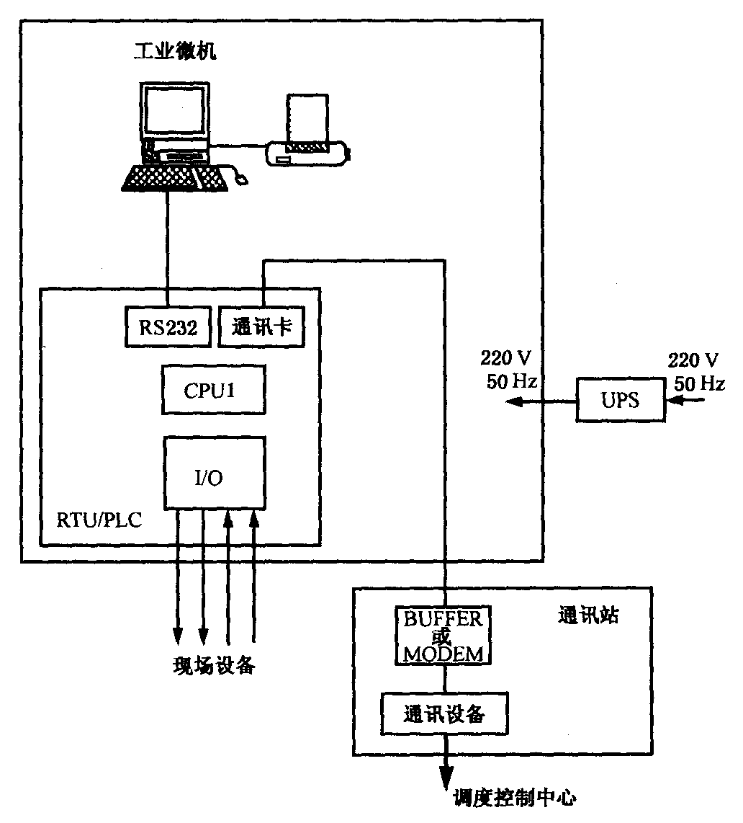
图3-2 中型站控制系统框图
数据传输率即主站与远程终端装置之间的数据传输速率，也称波特率或比特率，是指每秒钟内传输的二进制位数，以位/秒（bit/s）为单位。SCADA系统中采用的标准波特率一般有300、600、900、1200比特。300比特以下为低速系统；600～4800比特为中速系统，4800比特以上，达19200比特或更高的数据传输率为告诉数据通信系统。
主站与远程终端装置之间的数据传输通信系统如图1-7-11所示。RTU输出的数字信号经调制解调器转换成音频信号，然后由信号传输器发送，经过通信媒体将数据传输至调度控制中心（主站）的信号接收器，经调制解调器转换成数字信号后进入主计算机系统。主计算机系统的数字信号以同样的方式传输至RTU。
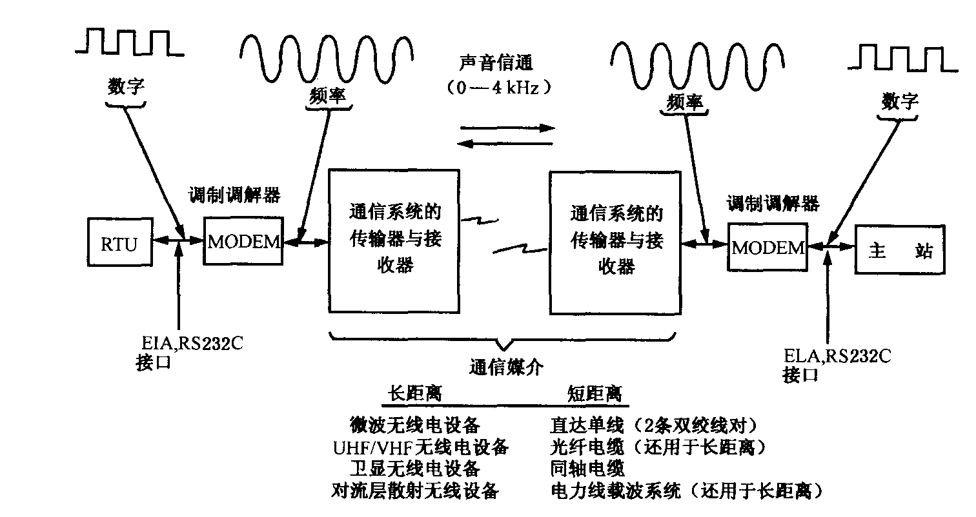
图3-3 主站与RTU之间的数据传输示意图

（三）气田SCADA系统调度控制中心
气田SCADA系统调度控制中心，包括主站或主端装置（MTU—Master Terminal Unit）、通讯设备以及相应的外部设备组成。主站担负着整个气田集输系统生产数据的采集、整理、存储、分析、调度和远程控制设施如关键阀门的开关、压缩机的启/停等。根据SCADA系统主站规模的大小可为总调度控制中心（GMC）或区域调度控制中心（AMC），其中总调度中心一般还包括应急调度监视中心（EMC）。
1、SCADA系统的调度中心系统的功能
SCADA系统的总调度中心（GMC）系统的功能
1）监视主要运行参数；
2）统一指挥，协调各区域集输系统，确保安全平稳供气；
3）合理解决供需矛盾，及时调配，提高供气质量；
4）提高输配气系统效益，为优化决策服务；
5）与有关上级部门进行数据交换。
SCADA系统的区域调度中心(AMC)系统的功能
1）接受总调度中心的调度指令，查询要求，并返回执行情况和查询结果；
2）向总调度中心传送实时数据和历史数据；
3）采集实时数据，建立本区域中心的历史和实时数据库；
4）向被控站场发送遥调、遥控指令；
5）管网系统动态模拟显示，站场流程显示，趋势图显示；
6）报警及事件显示、打印、处理；
7）生产、销售及营运统计报表处理等。
2、SCADA系统主站(MTU)系统功能
主站系统按调度控制中心的功能要求，主站系统的基本功能应包括：
1）监视和采集远程站RTU的运行数据；
2）统计、分析、存储各种运行参数；
3）打印报警/事故信息，提供生产报表；
4）发送遥控指令，启/停压缩机和开/关站场和管道上的关键阀门；
5）对管道系统的输配量进行调度，提高供气质量；
6）模拟管道系统运行，优化管理，为管理系统运营决策提供依据；
7）管道漏失的定位及监测；
8）SCADA系统参数、状态、趋势、系统和站场流程的模拟显示；
9）系统操作、维护的培训；
10）系统组态、扩展。

